**Комплексная контрольная работа №2 , 3 класс**

**Тематическое содержание речи**

Мир моего «я». Моя семья. Мой день рождения. Моя любимая еда.

**1.Графика, орфография и пунктуация**

1.1 Правильное написание изученных слов

1.2. Правильное использование знака апострофа в сокращённых формах глагола связки, вспомогательного и модального глаголов, существительных в притяжательном падеже

**2.Грамматическая сторона речи**

2.1. Существительные в притяжательном падеже (Possessive Case: Ann’s dress, children’s toys, boys’ books)

2.2. Личные и притяжательные местоимения

2.3. Неопределённые местоимения (some/any) в повествовательных и вопросительных предложениях (Have you got any friends? – Yes, I’ve got some.)

2.4. Вопросительные слова (when, whose, why How, What)

2.5. Распознавать и употреблять в устной и письменной речи указательные местоимения that – those

**3. Смысловое чтение**

Читать про себя и понимать запрашиваемую информацию в учебных текстах, содержащих отдельные незнакомые слова, со зрительной опорой и без опоры, а также с использованием языковой, в том числе контекстуальной, догадки (объём текста/текстов для чтения – до 130 слов)

**4. Аудирование.**

Воспринимать на слух и понимать основное содержание учебных текстов, построенных на изученном языковом материале, со зрительной опорой и с использованием языковой, в том числе контекстуальной, догадки (время звучания текста/текстов для аудирования – до 1 минуты)

**Аннотация**

**к контрольной работе по английскому языку для учащихся 3-х классов за II четверть**

Работа рассчитана на учащихся 3-х классов общеобразовательных школ, изучающих курс английского языка.

**Назначение работы**

Проведение контрольной работы с целью выявления пробелов в области формирования языковых средств и навыков пользования ими.

**Количество заданий в работе**.

Работа содержит 7 заданий: 5 заданий (№1, №2, №3,№4,№5) базового уровня (21 балла) и 2 задания (№6,№7) повышенного уровня (11 баллов).

Максимальное количество баллов за задания базового уровня- **21 балла**

Максимальное количество баллов за задания повышенного уровня -**11 баллов**

**Время выполнения работы**- 40 минут. Максимальное кол-во баллов**: 32 балла.**

**Оценка выполнения работы.**

Задание 1 – 4 баллов

Задание 2 – 3 балла

Задание 3 – 4 балла

Задание 4 – 4 балла

Задание 5 – 6 балла

Задание 6 – 6 балла

Задание 7 – 5 баллов

Шкала оценивания:

|  |  |  |  |  |
| --- | --- | --- | --- | --- |
| Уровень | %выполнения заданий | Баллы (**базовый уровень**) | Баллы (**повышенный уровень)** | Отметка |
| **Высокий** | 85-100% баллов за задания базового уровня+80% и выше баллов за задания повышенного уровня | **19-21** | **10-11** | **«5»** |
| **Повышенный** | 65-100% баллов за задания базового уровня+50% и более баллов за задания повышенного уровня | **16-18** | **7-9** | **«4»** |
| **Базовый** | 50-100%баллов за задания базового уровня+до 50% баллов за задания повышенного уровня | **11-15** | **0-6** | **«3»** |
| **Пониженный** | от 0-49% баллов за задания базового уровня+любое количество баллов за задания повышенного уровня | **0-10** | **0-5** | **«2»** |

1. **вариант**

**1.Аудирование ( аудиозапись 4 ). Прослушай текст и соотнеси какая игрушка кому принадлежит.( 4 балла)**

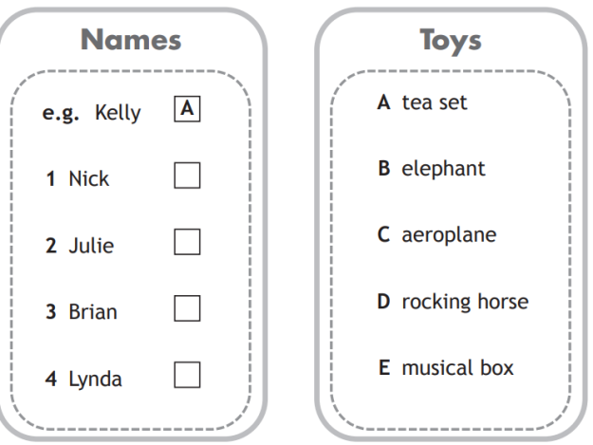

**2.  Образуй из личного местоимения притяжательное. (3балла)**

She   Her               We__________

He_________         I____________

It___________     You__________

They__________

**3.Перепиши предложения, вставляя указательные местоимения *that* или *this*.( 4 балла)**

___________ is an orange. (Близко)

___________ is a desk. (Далеко)

___________is a chair. (Далеко)

___________ is a book. (Близко)

**4.Выбери нужный глагол to be и перепиши предложения в тетрадь. ( 4 балла)**

This **is/are** a computer.

What **is/are** that?

Those **is/are** Betsy’s toys.

These **is/are** her dolls.

**5. Прочитайте и выберите правильный ответ ( 6 баллов)**

   My name’s Harry. I’m in year 3 at school. I’ve got a sister Ann, and a brother, Joe. My favorite food is pasta.I like chips and vegetables too. I don’t like burgers and milk. My room is green. I’ve got many toys: a green soldier, a brown dog and a grey elephant.

1. The boy’s name is:
   1. Joe       b) Harry    c) Billy

2.The boy is in :

* 1. year 4 at school   b)  year 3 at school   c)  year  5 at school

1. He has got:

 a) two sister and brother   b) sister and two brother   c) sister and brother

1. He does not like:

a ) burgers and milk  b) pasta and burgers    c) art and school

1. His room is:
   1. green    b) brown      c) yellow
2. He has got:
   1. brown cat  b) green soldier c) red elephant

**6.Выбери правильное местоимение и запиши его.(5 баллов)**

* 1. Have you got **some/any** toys in toy box?
  2. We haven’t got **some/any** cheese/
  3. Can I have **some/any** milk, please?
  4. They haven’t got **some/any** chairs in the room.
  5. She hasn’t got **some/any** trees in the garden.

**7. . Прочитайте и подберите правильный ответ ( 5 баллов)**

**1**. How old are you?             _____                **a.** Yes, I do.

**2**. What’s her name?             _____               **b**. I’m ten.

**3.** Does she like milk?          _____                **c**. Her name’s Lulu.

**4**. Do you like pizza?            _____               **d.** It’s Larry’s.

**5.** Whose is this train?          _____                **e.** No, she does not